# 石夏源-代码修改部分

## 文档逻辑

1. 功能模块划分做为主要二级目录，三级是修改的具体类以及对应的路径位置，四级是具体修改了哪个函数；布局文件没有函数层；类中函数的添加（主要是屏幕适配）置于类中靠前位置；
2. ，每个图对应一个代码块（图上，代码块在下紧随其后）

## 修改部分作了标记-大致预览

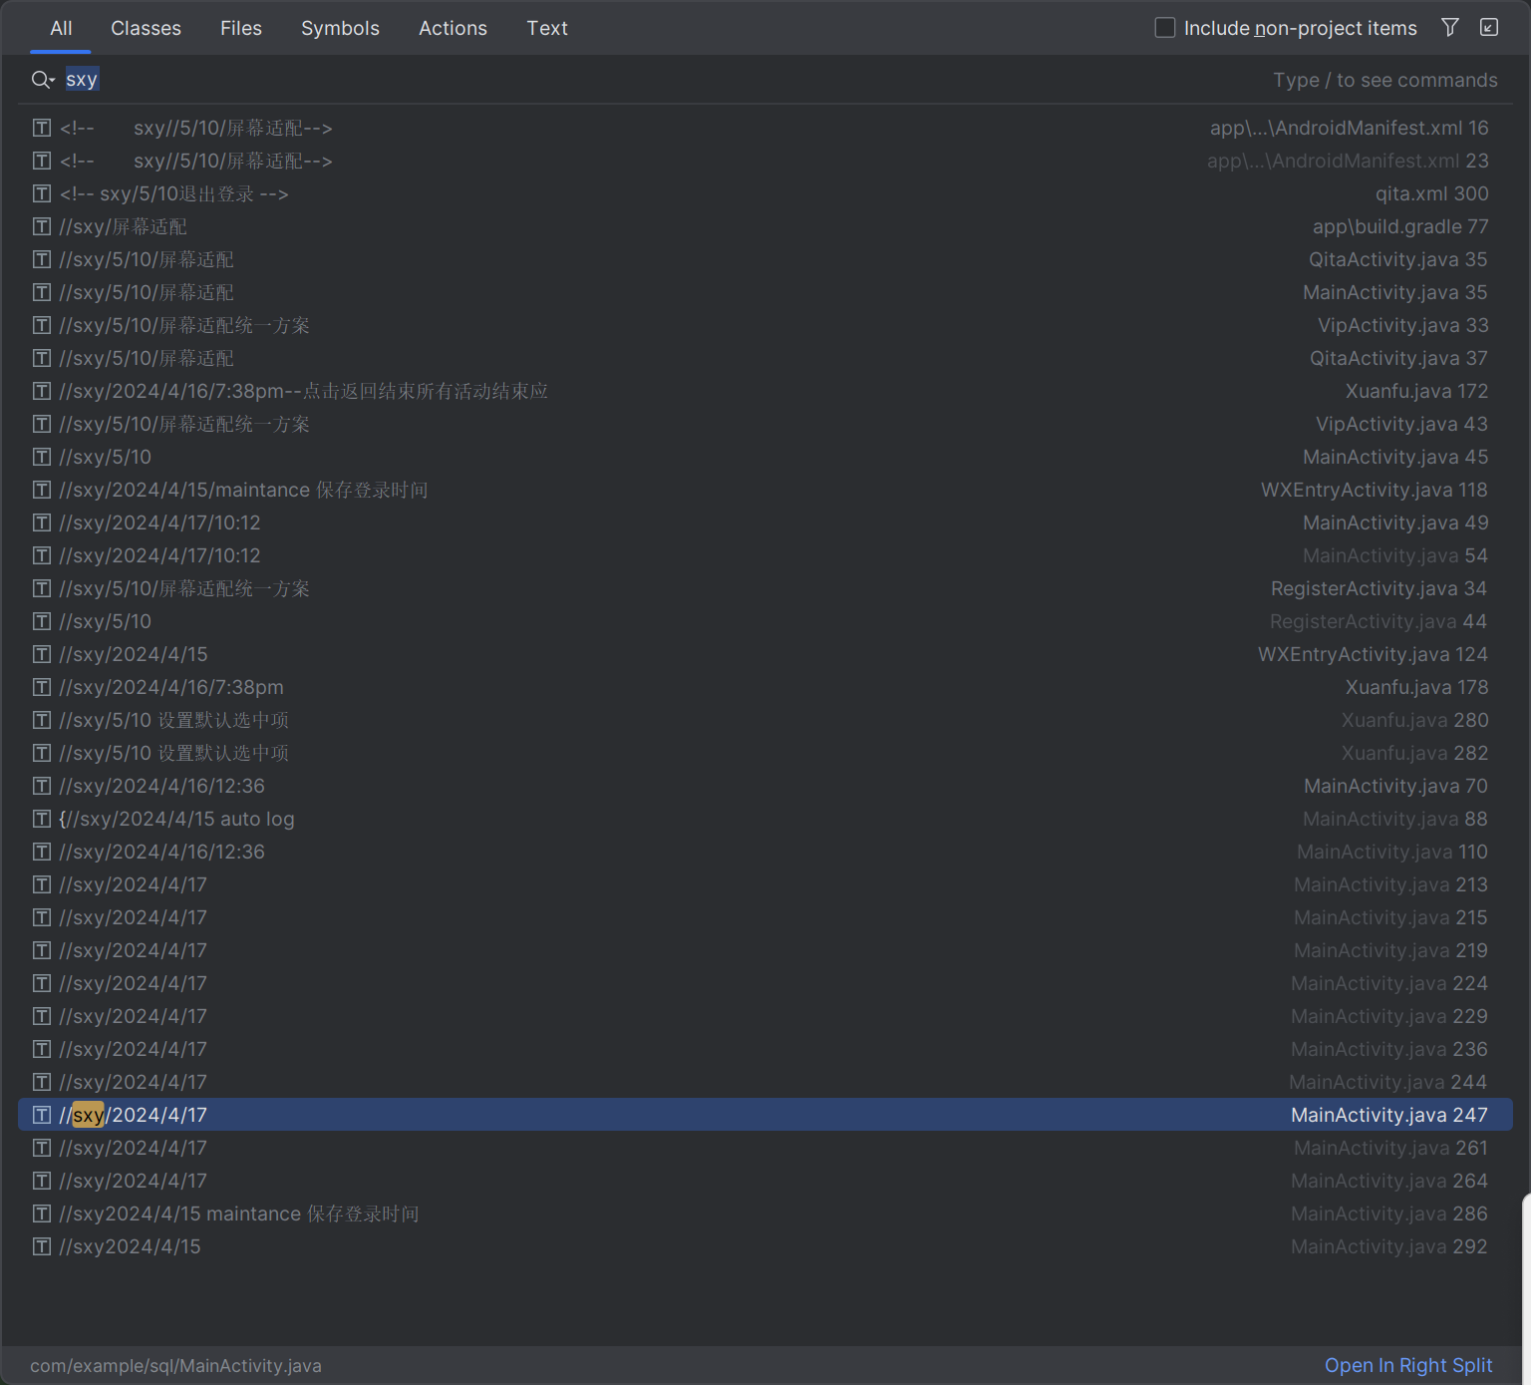

## 实现第一次使用软件进入欢迎页面

添加了三张图片（可能多余）：

res/drawable/firstentry_background2.jpg  
res/drawable/firstentry_background.jpg  
res/drawable/firstentry_background3.jpg

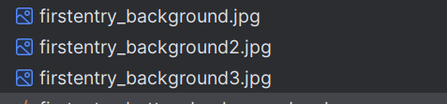

### MainActivity.java

### res/layout/firstentry-欢迎界面的布局

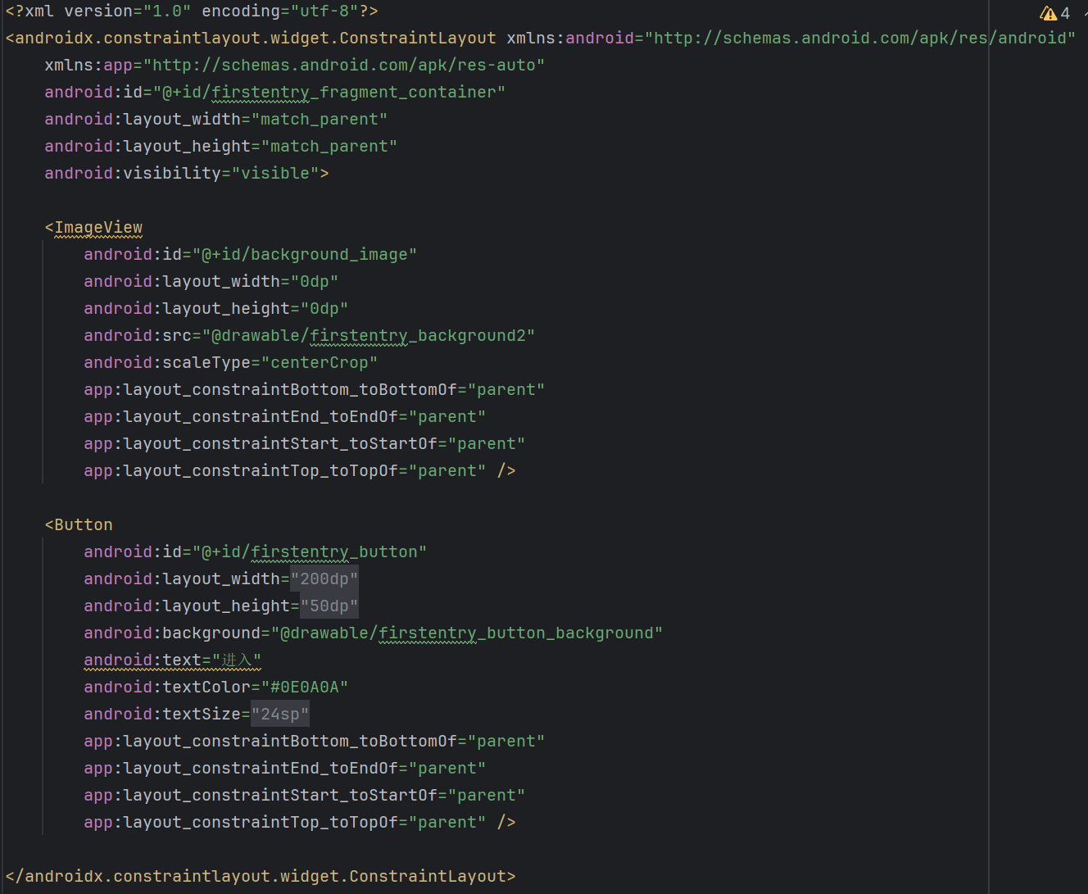

<?xml version="1.0" encoding="utf-8"?>
  
<androidx.constraintlayout.widget.ConstraintLayout xmlns:android="http://schemas.android.com/apk/res/android"
  
 xmlns:app="http://schemas.android.com/apk/res-auto"
  
 android:id="@+id/firstentry_fragment_container"
  
 android:layout_width="match_parent"
  
 android:layout_height="match_parent"
  
 android:visibility="visible">
  
  
 <ImageView
  
 android:id="@+id/background_image"
  
 android:layout_width="0dp"
  
 android:layout_height="0dp"
  
 android:src="@drawable/firstentry_background2"
  
 android:scaleType="centerCrop"
  
 app:layout_constraintBottom_toBottomOf="parent"
  
 app:layout_constraintEnd_toEndOf="parent"
  
 app:layout_constraintStart_toStartOf="parent"
  
 app:layout_constraintTop_toTopOf="parent" />
  
  
 <Button
  
 android:id="@+id/firstentry_button"
  
 android:layout_width="@dimen/button_width"
  
 android:layout_height="@dimen/button_height"
  
 android:background="@drawable/firstentry_button_background"
  
 android:text="进入"
  
 android:textColor="#0E0A0A"
  
 android:textSize="@dimen/text_size"
  
 app:layout_constraintBottom_toBottomOf="parent"
  
 app:layout_constraintEnd_toEndOf="parent"
  
 app:layout_constraintStart_toStartOf="parent"
  
 app:layout_constraintTop_toTopOf="parent" />
  
  
</androidx.constraintlayout.widget.ConstraintLayout>

### res/drawable/firstentry_button_background.xml-欢迎界面按钮

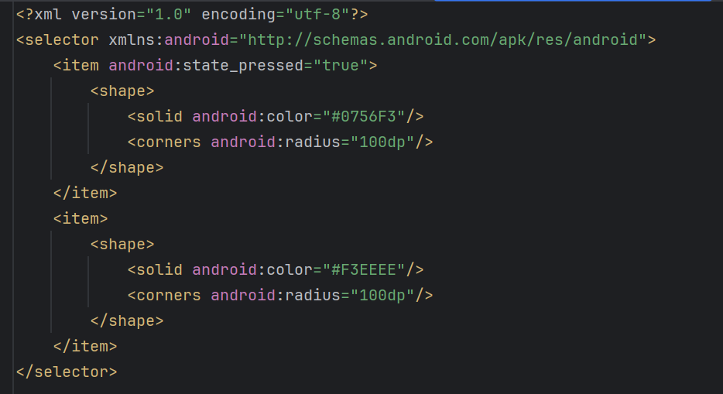

<?xml version="1.0" encoding="utf-8"?>
  
<selector xmlns:android="http://schemas.android.com/apk/res/android">
  
 <item android:state_pressed="true">
  
 <shape>
  
 <solid android:color="#0756F3"/>
  
 <corners android:radius="100dp"/>
  
 </shape>
  
 </item>
  
 <item>
  
 <shape>
  
 <solid android:color="#F3EEEE"/>
  
 <corners android:radius="100dp"/>
  
 </shape>
  
 </item>
  
</selector>

### java/com/example/sql/WelcomeFirstTimeActivity.java--欢迎界面的活动

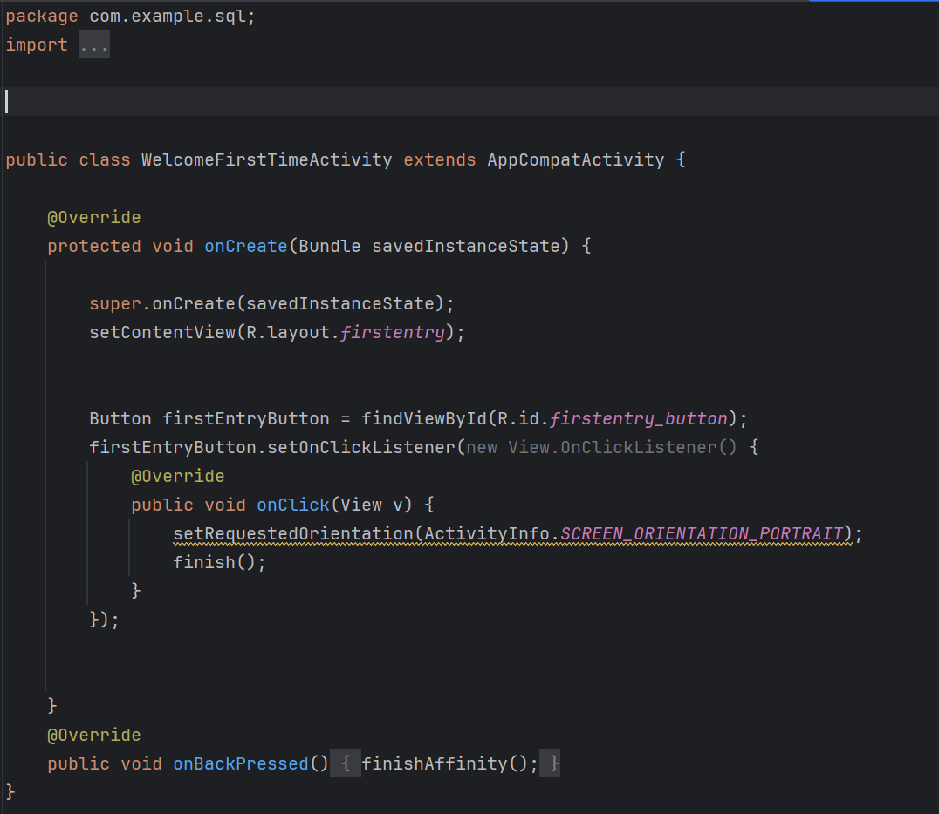

package com.example.sql;
  
import android.os.Bundle;
  
import android.view.View;
  
import android.widget.Button;
  
import androidx.appcompat.app.AppCompatActivity;
  
import android.content.pm.ActivityInfo;
  
  
  
  
public class WelcomeFirstTimeActivity extends AppCompatActivity {
  
  
 @Override
  
 protected void onCreate(Bundle savedInstanceState) {
  
  
 super.onCreate(savedInstanceState);
  
 setContentView(R.layout.firstentry);
  
  
  
 Button firstEntryButton = findViewById(R.id.firstentry_button);
  
 firstEntryButton.setOnClickListener(new View.OnClickListener() {
  
 @Override
  
 public void onClick(View v) {
  
 setRequestedOrientation(ActivityInfo.SCREEN_ORIENTATION_PORTRAIT);
  
 finish();
  
 }
  
 });
  
  
  
 }
  
 @Override
  
 public void onBackPressed() {
  
 finishAffinity();
  
 }
  
}

## 实现自动登录以及定时退出

### res/layout/qita.xml

退出登录按钮-功能未实现

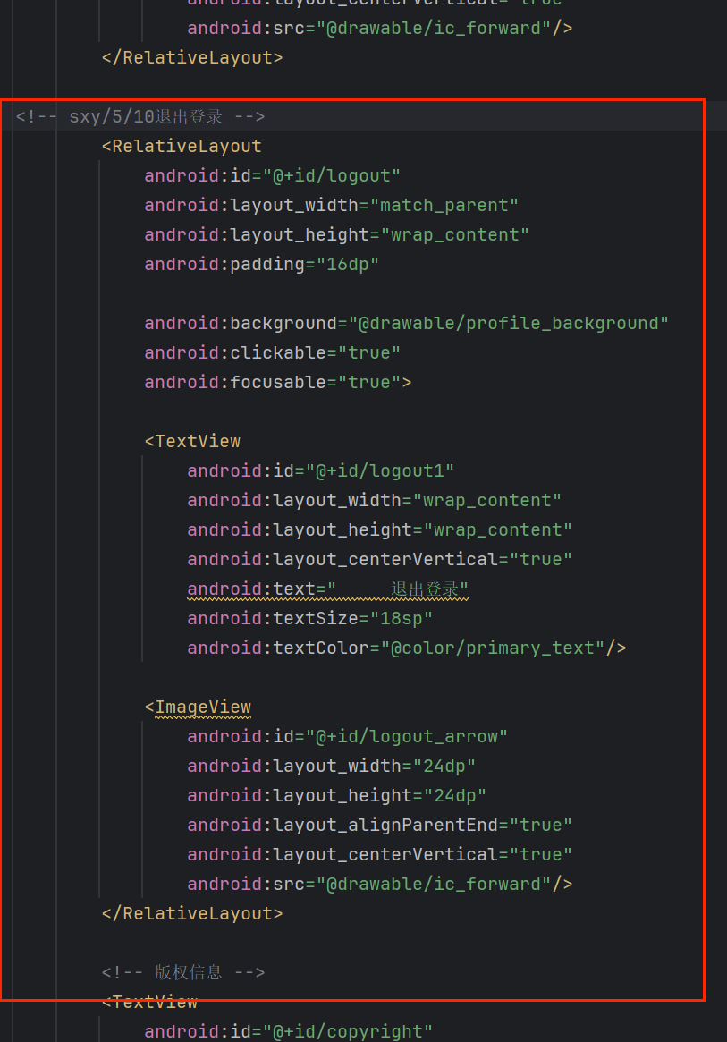

<!-- sxy/5/10退出登录 -->
  
 <RelativeLayout
  
 android:id="@+id/logout"
  
 android:layout_width="match_parent"
  
 android:layout_height="wrap_content"
  
 android:padding="16dp"
  
  
 android:background="@drawable/profile_background"
  
 android:clickable="true"
  
 android:focusable="true">
  
  
 <TextView
  
 android:id="@+id/logout1"
  
 android:layout_width="wrap_content"
  
 android:layout_height="wrap_content"
  
 android:layout_centerVertical="true"
  
 android:text=" 退出登录"
  
 android:textSize="18sp"
  
 android:textColor="@color/primary_text"/>
  
  
 <ImageView
  
 android:id="@+id/logout_arrow"
  
 android:layout_width="24dp"
  
 android:layout_height="24dp"
  
 android:layout_alignParentEnd="true"
  
 android:layout_centerVertical="true"
  
 android:src="@drawable/ic_forward"/>
  
 </RelativeLayout>

### MainActivity.java

#### void OnCreate()-根据登陆状态跳到不同界面以及是否自动登录

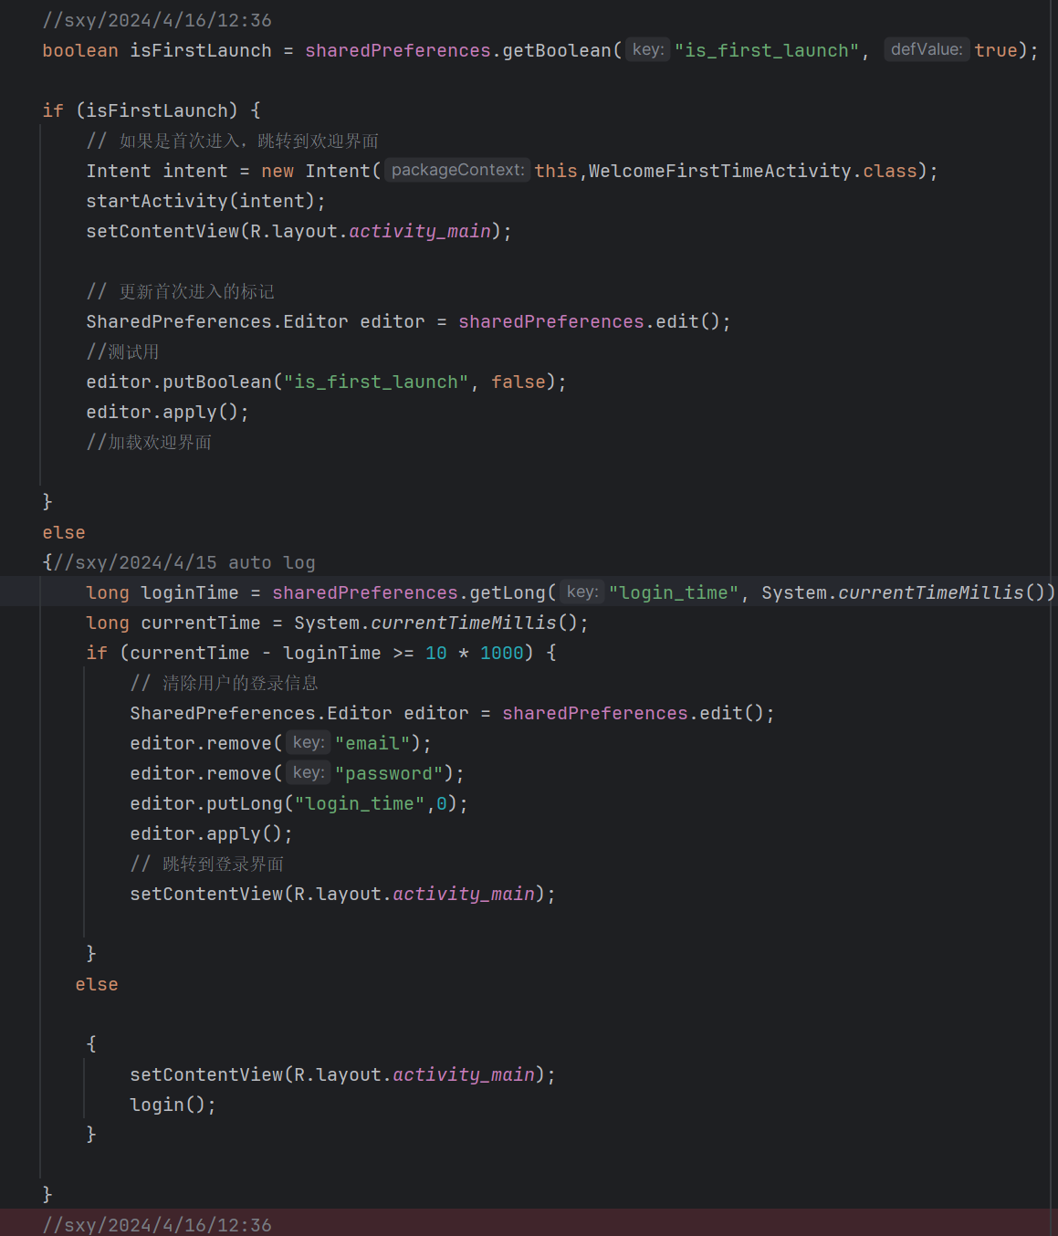

//sxy/2024/4/16/12:36
  
 boolean isFirstLaunch = sharedPreferences.getBoolean("is_first_launch", true);
  
  
 if (isFirstLaunch) {
  
 // 如果是首次进入，跳转到欢迎界面
  
 Intent intent = new Intent(this,WelcomeFirstTimeActivity.class);
  
 startActivity(intent);
  
 setContentView(R.layout.activity_main);
  
  
 // 更新首次进入的标记
  
 SharedPreferences.Editor editor = sharedPreferences.edit();
  
 //测试用
  
 editor.putBoolean("is_first_launch", false);
  
 editor.apply();
  
 //加载欢迎界面
  
  
 }
  
 else
  
 {//sxy/2024/4/15 auto log
  
 long loginTime = sharedPreferences.getLong("login_time", System.currentTimeMillis());
  
 long currentTime = System.currentTimeMillis();
  
 if (currentTime - loginTime >= 10 * 1000) {
  
 // 清除用户的登录信息
  
 SharedPreferences.Editor editor = sharedPreferences.edit();
  
 editor.remove("email");
  
 editor.remove("password");
  
 editor.putLong("login_time",0);
  
 editor.apply();
  
 // 跳转到登录界面
  
 setContentView(R.layout.activity_main);
  
  
 }
  
 else
  
  
 {
  
 setContentView(R.layout.activity_main);
  
 login();
  
 }
  
  
 }
  
 //sxy/2024/4/16/12:36

#### void saveUserInfo()

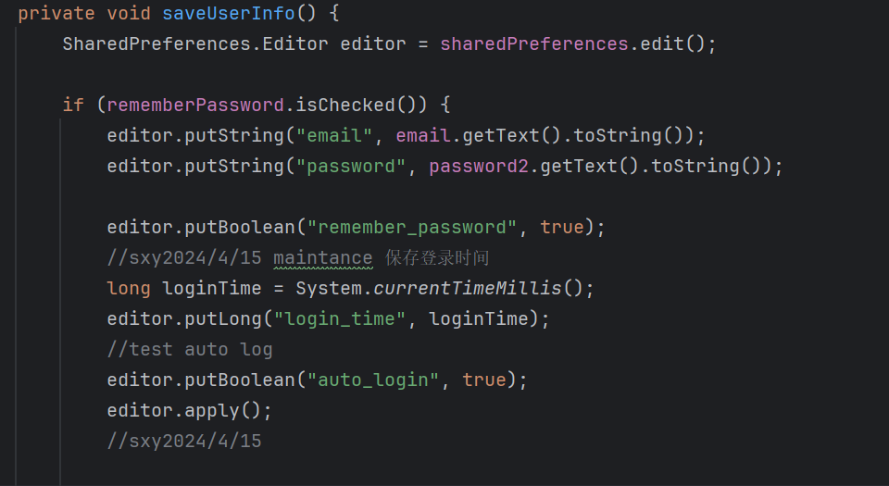

//sxy2024/4/15 maintance 保存登录时间
  
 long loginTime = System.currentTimeMillis();
  
 editor.putLong("login_time", loginTime);
  
 //test auto log
  
 editor.putBoolean("auto_login", true);
  
 editor.apply();
  
 //sxy2024/4/15

#### void login()

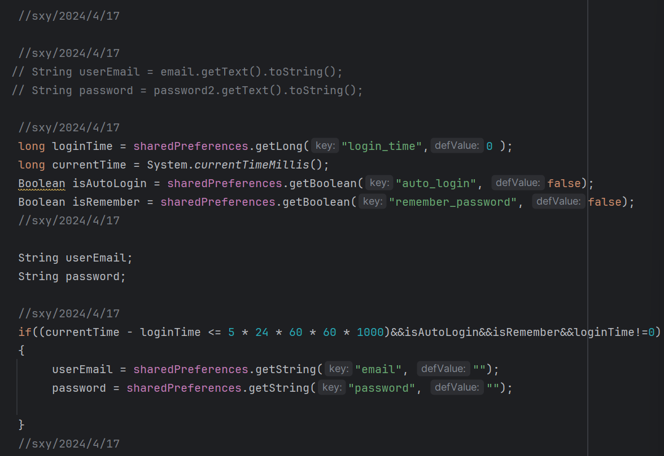

//sxy/2024/4/17
  
 long loginTime = sharedPreferences.getLong("login_time",0 );
  
 long currentTime = System.currentTimeMillis();
  
 Boolean isAutoLogin = sharedPreferences.getBoolean("auto_login", false);
  
 Boolean isRemember = sharedPreferences.getBoolean("remember_password", false);
  
 //sxy/2024/4/17
  
  
 String userEmail;
  
 String password;
  
  
 //sxy/2024/4/17
  
 if((currentTime - loginTime <= 5 * 24 * 60 * 60 * 1000)&&isAutoLogin&&isRemember&&loginTime!=0)
  
 {
  
 userEmail = sharedPreferences.getString("email", "");
  
 password = sharedPreferences.getString("password", "");
  
  
 }
  
 //sxy/2024/4/17

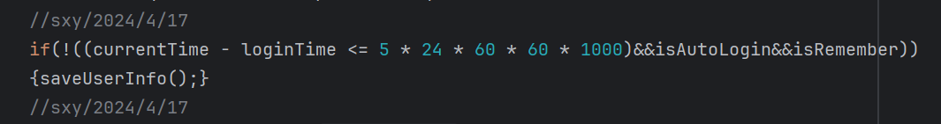

//sxy/2024/4/17
  
 if(!((currentTime - loginTime <= 5 * 24 * 60 * 60 * 1000)&&isAutoLogin&&isRemember))
  
 {saveUserInfo();}
  
 //sxy/2024/4/17

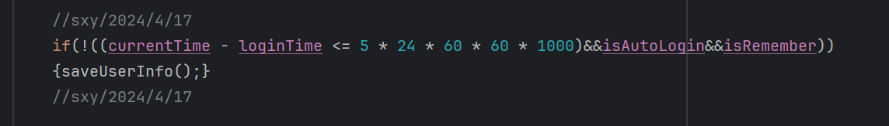

//sxy/2024/4/17
  
 if(!((currentTime - loginTime <= 5 * 24 * 60 * 60 * 1000)&&isAutoLogin&&isRemember))
  
 {saveUserInfo();}
  
 //sxy/2024/4/17

### java/com/example/sql/wxapi/WXEntryActivity.java

#### void onResp（BaseResp baseResp）

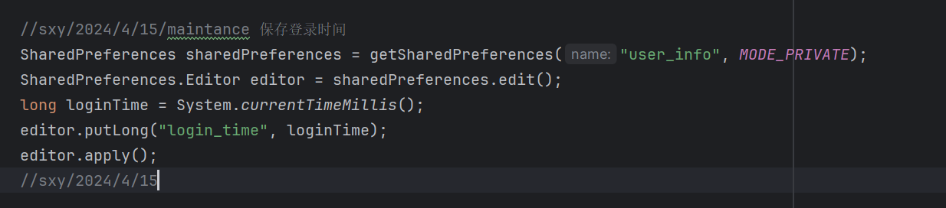

//sxy/2024/4/15/maintance 保存登录时间
  
SharedPreferences sharedPreferences = getSharedPreferences("user_info", MODE_PRIVATE);
  
SharedPreferences.Editor editor = sharedPreferences.edit();
  
long loginTime = System.currentTimeMillis();
  
editor.putLong("login_time", loginTime);
  
editor.apply();
  
//sxy/2024/4/15

## [屏幕适配问题解决--此处有链接](https://github.com/JessYanCoding/AndroidAutoSize)

### [使用以及原理个人理解--附有原文链接](https://juejin.cn/post/6844903661819133960)

#### 原理

这是这个包的定位：A low-cost Android screen adaptation solution (今日头条屏幕适配方案终极版，一个极低成本的 Android 屏幕适配方案).

这个方案是通过修改dp对应的大小来实现适配的，简单来说就是，将屏幕依据纵向或者横向的长度，将屏幕划分为固定的块数，即假定我们根据高度适配，设计图高度是100dp，那在任何设备中纵向dp数目都是100，每个dp的实际大小会改变，那么设计图中各个以dp为单位的元素就会自动等比例缩放，适配过程是依据高或者宽，避免因为手机屏幕宽高比例的多样性让元件比例不协调

原理公式如下：

**当前设备屏幕总宽度（单位为像素）/ 设计图总宽度（单位为 dp) = density**

#### 使用

这个布局控制大致三层的控制：全局-Activity-Fragment；基本每一个界面布局都可以是选择是使用全局适配布局或者是自定义适配或者是放弃屏幕适配

做为补充：可以在 **pt、in、mm** 这三个冷门单位中，选择一个作为副单位，副单位是用于规避修改 **DisplayMetrics#density** 所造成的对于其他使用 **dp** 布局的系统控件或三方库控件的不良影响，使用副单位后可直接填写设计图上的像素尺寸，不需要再将像素转化为 **dp**

大佬md文档的简单使用示例：（[仓库](https://github.com/JessYanCoding/AndroidAutoSize/blob/master/README-zh.md)中还有demo源码做为参考）

##### Activity

* **当某个 Activity 的设计图尺寸与在 AndroidManifest 中填写的全局设计图尺寸不同时，可以实现 CustomAdapt 接口扩展适配参数**

public class CustomAdaptActivity extends AppCompatActivity implements CustomAdapt {  
  
 @Override  
 public boolean isBaseOnWidth() {  
 return false;  
 }  
  
 @Override  
 public float getSizeInDp() {  
 return 667;  
 }  
}

* **当某个 Activity 想放弃适配，请实现 CancelAdapt 接口**

public class CancelAdaptActivity extends AppCompatActivity implements CancelAdapt {  
  
}

##### Fragment

* **首先开启支持 Fragment 自定义参数的功能**

AutoSizeConfig.getInstance().setCustomFragment(true);

* **当某个 Fragment 的设计图尺寸与在 AndroidManifest 中填写的全局设计图尺寸不同时，可以实现 CustomAdapt 接口扩展适配参数**

public class CustomAdaptFragment extends Fragment implements CustomAdapt {  
  
 @Override  
 public boolean isBaseOnWidth() {  
 return false;  
 }  
  
 @Override  
 public float getSizeInDp() {  
 return 667;  
 }  
}

* **当某个 Fragment 想放弃适配，请实现 CancelAdapt 接口**

public class CancelAdaptFragment extends Fragment implements CancelAdapt {
  
  
}

### [另一位大佬的仓库--此处有其博客链接](https://blankj.com/2018/12/18/android-adapt-screen-killer/)

这是此处大佬的仓库的优势，由于我们项目中暂时貌似没有必要使用这个，就选择理解容易，上手快的上一个大佬的仓库了，但是这里还是标记出来，这也是我摸索过程的途径之地

### 3. 不会影响系统 View 和三方 View 的大小

这点其实在无侵入性中已经表现出来了，由于头条的方案是直接修改 DisplayMetrics#density 的 dp 适配，这样会导致系统 View 尺寸和原先不一致，比如 Dialog、Toast、 尺寸，同样，三方 View 的大小也会和原先效果不一致，这也就是我选择 pt 适配的原因之一。

### 4. 不会失效

这一点是最值得吹牛的，因为不论头条的适配还是 [AndroidAutoSize](https://github.com/JessYanCoding/AndroidAutoSize)，都会存在 DisplayMetrics#density 被还原的情况，需要自己重新设置回去，最显著的就是界面中存在 WebView 的话，由于其初始化的时候会还原 DisplayMetrics#density 的值导致适配失效，当然这点已经有解决方案了，但还会有很多其他情况会还原 DisplayMetrics#density 的值导致适配失效。而我这方案就是为了解决这个痛点，不让 DisplayMetrics 中的值被还原导致适配失效。

### build.gradle--引入仓库

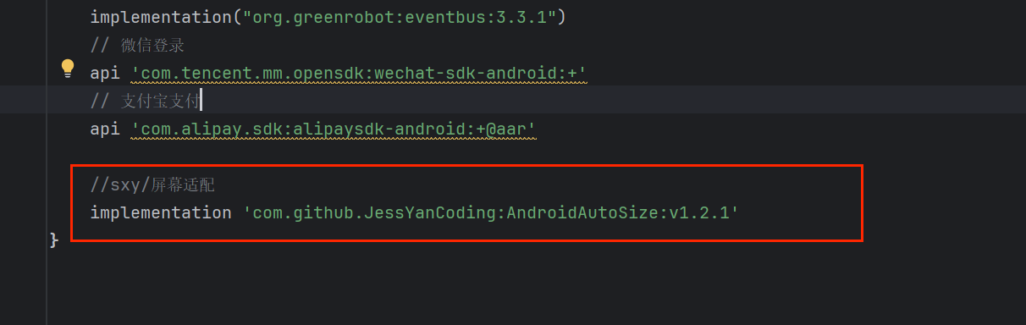

//sxy/屏幕适配
  
implementation 'com.github.JessYanCoding:AndroidAutoSize:v1.2.1'

### settings.gradle

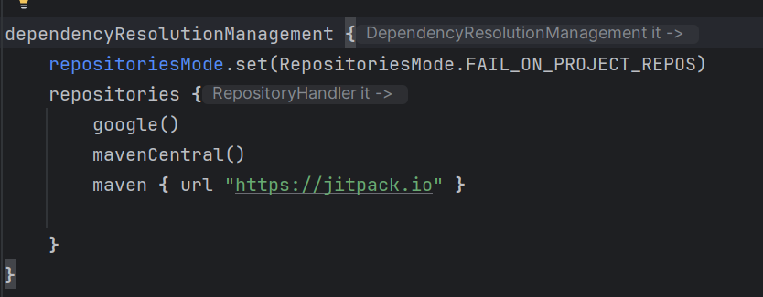

dependencyResolutionManagement {
  
 repositoriesMode.set(RepositoriesMode.FAIL_ON_PROJECT_REPOS)
  
 repositories {
  
 google()
  
 mavenCentral()
  
 maven { url "https://jitpack.io" }
  
  
 }
  
}

### AndroidManifest.xml

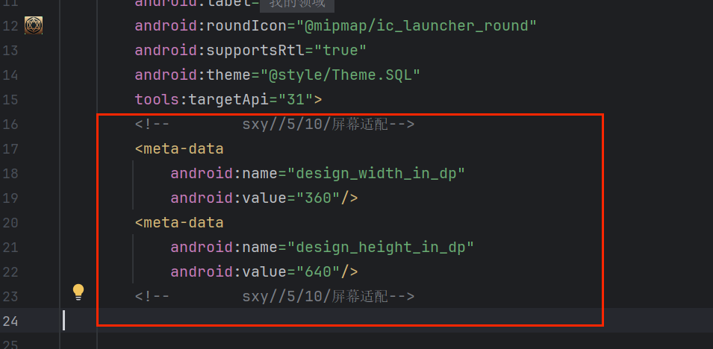

<!-- sxy//5/10/屏幕适配-->
  
<meta-data
  
 android:name="design_width_in_dp"
  
 android:value="360"/>
  
<meta-data
  
 android:name="design_height_in_dp"
  
 android:value="640"/>
  
<!-- sxy//5/10/屏幕适配-->

### java/com/example/sql/MainActivity.java

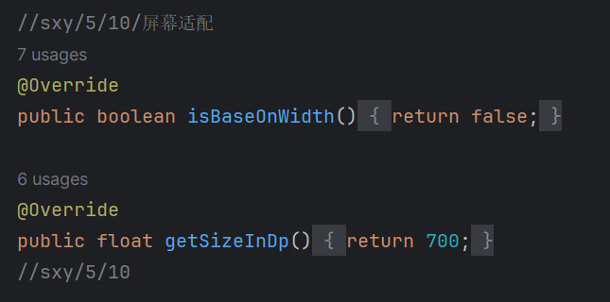

//sxy/5/10/屏幕适配
  
@Override
  
public boolean isBaseOnWidth() {
  
 return false;
  
}
  
  
@Override
  
public float getSizeInDp() {
  
 return 700;
  
}
  
//sxy/5/10

### java/com/example/sql/QitaActivity.java

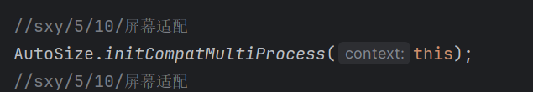

//sxy/5/10/屏幕适配
  
AutoSize.initCompatMultiProcess(this);
  
//sxy/5/10/屏幕适配

### java/com/example/sql/VipActivity.java

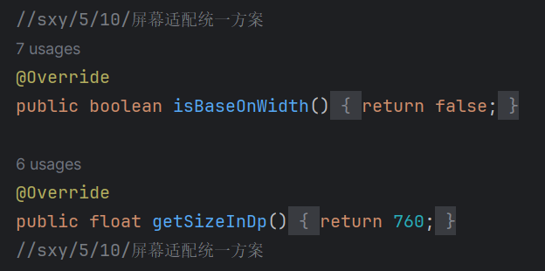

//sxy/5/10/屏幕适配统一方案
  
@Override
  
public boolean isBaseOnWidth() {
  
 return false;
  
}
  
  
@Override
  
public float getSizeInDp() {
  
 return 760;
  
}
  
//sxy/5/10/屏幕适配统一方案

### java/com/example/sql/RegisterActivity.java

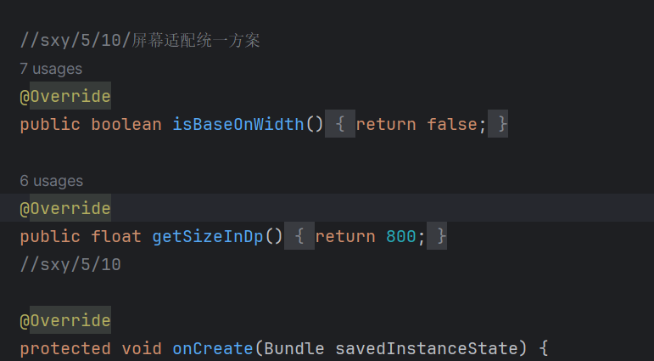

//sxy/5/10/屏幕适配统一方案
  
@Override
  
public boolean isBaseOnWidth() {
  
 return false;
  
}
  
  
@Override
  
public float getSizeInDp() {
  
 return 800;
  
}
  
//sxy/5/10

## 使用细节优化

#### java/com/example/sql/Xuanfu.java

在任何一个主界面（下方导航栏的三个界面）点击返回退到桌面

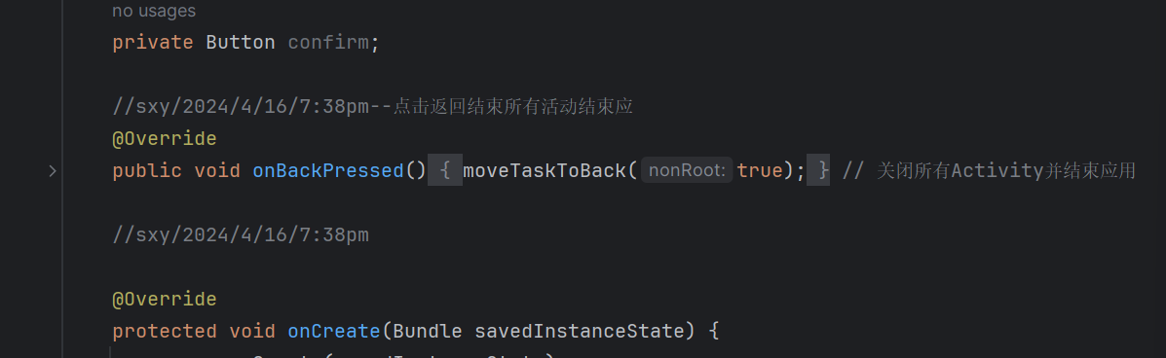

//sxy/2024/4/16/7:38pm--点击返回结束所有活动结束应
  
@Override
  
public void onBackPressed() {
  
 moveTaskToBack(true);
  
} // 关闭所有Activity并结束应用
  
  
//sxy/2024/4/16/7:38pm

进入页面默认导航栏显示，设定为中间按钮，默认显示突出

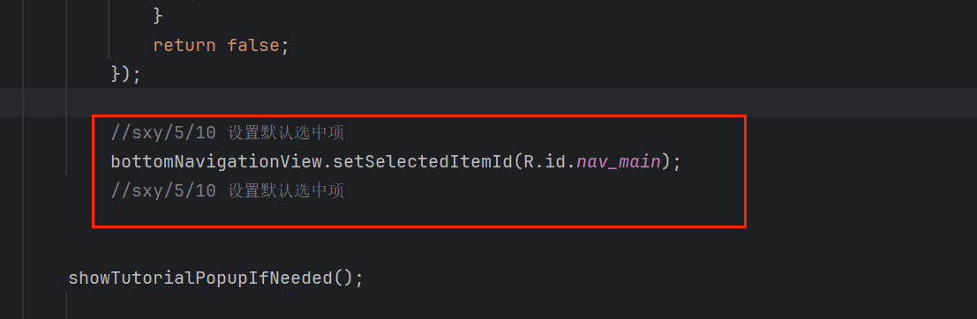

//sxy/5/10 设置默认选中项
  
bottomNavigationView.setSelectedItemId(R.id.nav_main);
  
//sxy/5/10 设置默认选中项